Программа кружка

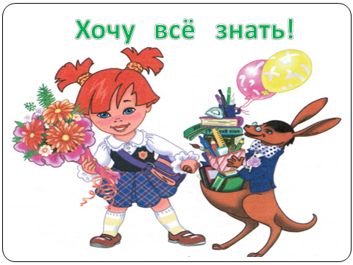

ВВЕДЕНИЕ.
Современная система образования характеризуется многообразием научно- методических концепций, типов учебных заведений, программ и методов обучения, всё это не меняет общего положения, что ученик должен обладать определённым потенциалом, необходимым для усвоения учебного материала. Усвоение знаний обеспечивается такими психическими процессами, как восприятие, память, речь и, в первую очередь, мышление. С поступлением в школу начинается перестройка всех познавательных процессов, приобретение ими качеств, свойственных взрослым людям. Это связано с тем, что дети включаются в новые для них виды деятельности и системы межличностных отношений, требующие от них наличия новых психологических качеств. Общими характеристиками всех познавательных процессов ребёнка должны стать произвольность, продуктивность и устойчивость. Одна из проблем состоит в том, что углубленная и продуктивная умственная работа требует от детей усидчивости, сдерживания эмоций и регуляции естественной двигательной активности, сосредоточения и поддержания внимания на учебных задачах, а это в начальных классах умеют делать далеко не все дети. Многие из них быстро утомляются.
Проблема познавательного интереса- одна из наиболее трудных в педагогике, так как, являясь индивидуально-психологической характеристикой человека, отражает очень сложные взаимодействия психофизиологических, биологических и социальных условий развития.
Многочисленные наблюдения педагогов, исследования психологов показали, что ребёнок, не научившийся учиться, не овладевший приёмами мыслительной деятельности в начальных классах, в средних обычно переходит в разряд неуспевающих. Поэтому одним из важных направлений в решении этой задачи выступает создание в начальных классах условий, обеспечивающих полноценное умственное развитие детей, связанное с формированием устойчивых познавательных интересов, умений и навыков мыслительной деятельности, качеств ума, творческой инициативы и самостоятельности в поисках способов решения задач или, как сказать, научить их учиться.
Начинать работу по совершенствованию познавательных способностей никогда не рано и не поздно.
Как показывает опыт, условия, необходимые для организации систематической работы по целенаправленному развитию познавательных процессов, очень трудно обеспечить на уроках, насыщенных учебным материалом. Этому может служить специальная организация регулярных факультативных занятий.

Предлагаемая программа рассчитана на возраст 6-7 лет (1 класс).
Срок реализации программы учебный год.
34 занятия - по 1 часу в неделю.
Продолжительность занятий 40-45минут.
ПОЯСНИТЕЛЬНАЯ ЗАПИСКА
Настоящая программа разработана для обеспечения развития познавательных способностей младших школьников, подготовки их к активной учебно-познавательной деятельности.
Актуальность работы кружка: необходимость развития способностей детей с учётом их индивидуальных психологических особенностей и склонностей.
Цель программы: создание условий для формирования интеллектуальной активности.
Задачи программы:
-способствовать расширению кругозора
-развивать мотивацию к познанию и творчеству
-формировать логическое и творческое мышление, речь учащихся
- обучать младших школьников работать с различными видами информации
-развивать коммуникативную компетентность через парную и групповую работу.
В содержание курса интегрированы задания из различных областей знаний.
В основе заданий, которые предлагаются детям, лежит игра, преподносимая на фоне познавательного материала. Данная программа построена так, что большую часть материала учащиеся просто активно запоминают, фактически сами же и открывают: разгадывают, расшифровывают, составляю. При этом идёт развитие основных интеллектуальных качеств: умения анализировать, синтезировать, обобщать, конкретизировать, а также развиваются все виды памяти, внимания, воображение, речь, расширяется словарный запас.
Занятия строятся таким образом, что один вид деятельности сменяется другим. Это позволяет сделать работу детей динамичной , насыщенной и менее утомительной благодаря частым переключениям с одного вида деятельности на другой.

Педагогическое руководство состоит в создании условий проведения кружка, поощрение самостоятельных поисков решений задач, стимулирования творческой инициативы. В данный кружок включены игры, смекалки, головоломки, которые вызывают у детей большой интерес. Дети могут, не отвлекаясь, подолгу упражняться в преобразовании фигур, перекладывание палочки и другие предметы по заданному образцу, по собственному замыслу. На данном кружке формируются важные качества личности ребёнка: самостоятельность, наблюдательность, находчивость, сообразительность, вырабатывается усидчивость, развиваются конструктивные умения.
Важно и то , что на данном кружке помимо коррекции интеллектуальных способностей детей, можно решить и ещё две проблемы- диагностику и прогнозирование дальнейшего развития ребёнка. Выявить одарённых детей и отстающих, а также предсказать их интеллектуальное взросление на следующих возрастных ступенях.
Принципы реализации программы:
-индивидуально личностный подход к каждому ребёнку;
-коллективизм;
-креативность (творчество);
-ценностно-смысловое равенство педагога и ребёнка;
-научность;
-сознательность и активность учащихся;
-наглядность.

Формы:
-математические (логические ) игры, задачи, графические задания, загадки, словесные упражнения для внимания, иллюстрации, головоломки: «Танграм», «Колумбово яйцо», «Волшебный круг», упражнения на развитие мелкой моторики.
Методы: Приёмы:
-взаимодействие - анализ и синтез
-поощрение - сравнение
-наблюдение - классификация
-коллективная работа - аналогия
-игра - обобщение
ПЛАН РЕАЛИЗАЦИИ ПРОГРАММЫ

Этап | Сроки | Содержание  работы | Ожидаемые результаты | Способы контроля и фиксации результатов
Диагностический | сентябрь | Подбор диагностик  диагностирование | Аналитическая справка  Выявление проблем | Составление индивидуальных карт развития ПС.
Практический | октябрь-  апрель | Проведение кружка | Создание банка данных по развитию ПС.  Разработки и методические рекомендации по занятиям.  Развитие всех ПС. | Составление карт развития с отслеживанием изменений.  Проведение промежуточных тестов, диагностик
Контролирующий | май | Проведение контрольной проверки развития ПС  Анализ и сравнение полученных результатов | Эффективность программы  Повышение уровня развития ПС детей и рост их произволь-ности, управляе-мости, осознан-ности. | Диагностика детей, анкеты для  родителей и учителей.  Составление сравнительных характеристик (таблицы, диаграммы)  Рекомендации

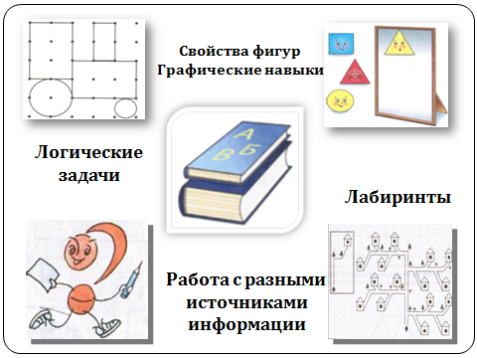

Направления программы:
- Логические задачи и цепочки- 10ч.
- Математические игры на воссоздание из геометрических фигур образных и сюжетных изображений- 10ч.
- Геометрические формы и их свойства- 8 ч.
- Графические упражнения – 12ч.
- Упражнения на тренировку и концентрацию внимания- 10ч.
- Упражнения на развитие слуховой и зрительной памяти - 10ч.
- Упражнения на совершенствование воображения - 5ч.
- Речевые разминки – 12ч.
- Изучение пространственных понятий – 8ч.

Работа по направлениям

Направление | Цель | Виды упражнений | Методы и приёмы развития
Логические задачи и цепочки | -развитие умений анализировать, синтезировать,  обобщать,  классифицировать. | «Найди лишнее».  Задачи-шутки. | Сравнение, классификация, обобщение
Математические игры на воссоздание из геометрических фигур образных и сюжетных изображений | -развитие творческих способностей, пространственного мышления  -умение выделять целое часть  -создавать из геометрических фигур разные образы. | Головоломки  «Танграмм»,  «Колумбово яйцо» | Анализ, повторение
Геометрические формы и их свойства | -умение выделять свойства геометрических фигур | «Волшебное зеркало»,  «Измени форму, размер»,  «Что изменилось?» | Сравнение, сопоставление, группировка
Графические упражнения | -развивать мелкую моторику пальцев и кисти рук  -умение передавать правильные пропорции и формы предмета  -развитие зрительного восприятия | «Продолжи узор»,  «Дорисуй предмет»,  «Повтори точно так же»
Упражнения на тренировку и концентрацию внимания | -активизация всех видов внимания | «Найди отличия»,  «Лабиринт» | Соревнователь-ность,  контроль и оценка, комментирование
Упражнения на развитие слуховой и зрительной памяти | -укреплять все виды памяти и формы  -развивать способность запоминать, сохранять и воспроизводить услышанное и увиденное | Зрительный диктант.  «Запомни и повтори» .  «Что изменилось?» | Группировка, классификация, аналогия.
Упражнения на совершенствование воображения | -формирование и развитие репродуктивного и творческого воображения | «Дорисуй фигуру».  Загадки-шутки.
Речевые разминки | -активизация мыслительной деятельности  -развитие речи,  быстроты реакции  -расширение словарного запаса | Занимательные вопросы. «Доскажи словечко». | Чтение вслух, повторение, речевые ситуации
Изучение пространствен-ных понятий | - уточнение представлений о пространственных отношениях  -развитие умений осознанно применять их в речи | Игры Почемучки: «Где? куда? на чём? откуда?»

Для проведения данного кружка предполагается использование ИКТ и рабочей тетради на печатной основе. Задания, входящие в рабочую тетрадь составлены с учётом возрастных особенностей детей 6-7лет. Методическая основа строится на принципе «расширяющей спирали». Это значит, что одна и та же интеллектуальная операция отрабатывается периодически, многократно, но содержание её постепенно усложняется и расширяется за счёт обогащения новыми компонентами и углубленной проработки каждого действия. Наличие контроля за развитием познавательных процессов в виде самостоятельных заданий ( занятие-контроль), даёт возможность отследить результативность и спланировать дальнейшую работу .

ПЛАНИРУЕМЫЕ РЕЗУЛЬТАТЫ
